Energy-efficient Audio Keyword Spotting
Full Name: Vũ Minh Hiển
Student ID: 20224311
Tên bài báo: Hello Edge: Keyword Spotting on Microcontrollers
Link: Hello Edge: Keyword Spotting on Microcontrollers

Tìm hiểu về bài báo nghiên cứu

Vấn đề nghiên cứu (Problem Statement)
Trong kỷ nguyên IoT, tương tác bằng giọng nói (Voice User Interface - VUI) đang trở thành chuẩn mực, điển hình là các trợ lý ảo như Siri, Alexa hay Google Assistant. Tính năng cốt lõi của các hệ thống này là "Keyword Spotting" (KWS) - khả năng phát hiện một từ khóa cụ thể để đánh thức thiết bị.
Tuy nhiên, thách thức lớn nằm ở chỗ các mô hình Deep Learning truyền thống (như CNN, RNN) thường đòi hỏi tài nguyên tính toán và bộ nhớ lớn, vốn chỉ khả thi trên các vi xử lý mạnh mẽ (Application Processors) hoặc Cloud. Việc chạy liên tục các mô hình này trên thiết bị biên (Edge devices) sử dụng pin là bất khả thi do tiêu thụ năng lượng quá cao. Ngược lại, việc gửi dữ liệu âm thanh liên tục lên Cloud để xử lý lại gặp vấn đề về độ trễ (latency), băng thông và đặc biệt là quyền riêng tư (privacy).
Do đó, bài báo đặt ra vấn đề: Làm thế nào để chạy các mô hình KWS có độ chính xác cao trên các vi điều khiển (Microcontrollers) bị giới hạn nghiêm ngặt về tài nguyên (bộ nhớ < 1MB, năng lượng tiêu thụ thấp).

Ý tưởng kỹ thuật cốt lõi
Các tác giả đề xuất một kiến trúc mạng nơ-ron mới mang tên Depthwise Separable Convolutional Neural Network (DS-CNN) được tối ưu hóa đặc biệt cho các vi điều khiển.
- Thay đổi kiến trúc Convolution: Thay vì sử dụng lớp tích chập 3D tiêu chuẩn (Standard 3D Convolution) tốn kém tài nguyên, DS-CNN tách quá trình này thành hai bước riêng biệt:
- Depthwise Convolution: Áp dụng bộ lọc không gian (spatial filter) lên từng kênh đầu vào riêng lẻ.
- Pointwise Convolution (1x1): Kết hợp thông tin từ các kênh đầu ra của bước trên bằng một tổ hợp tuyến tính.
- Hiệu quả: Phương pháp này giúp giảm đáng kể số lượng tham số (Parameters) và số lượng phép tính (Operations - MOps) mà vẫn duy trì được độ chính xác tương đương các mô hình lớn hơn.
- Xử lý đầu vào: Hệ thống sử dụng đặc trưng âm thanh Log-mel filterbank energies (LFBE) với cửa sổ thời gian 40ms và độ trễ 20ms, tạo ra một "bức ảnh" âm thanh 2 chiều để đưa vào mạng CNN xử lý.

Nền tảng phần cứng giả định
Bài báo thực nghiệm trên vi điều khiển ARM Cortex-M7 (STM32F746G-DISCO) hoạt động ở tần số 216MHz với 320KB SRAM và 1MB Flash. Đây là cấu hình điển hình cho các thiết bị nhúng tầm trung (Mid-range Embedded Systems).

Định nghĩa sản phẩm mục tiêu

Mô tả sản phẩm
Dựa trên nền tảng lý thuyết của bài báo, tôi đề xuất xây dựng sản phẩm: "SiPEED Smart Mini-Speaker". Đây là một thiết bị loa thông minh di động kích thước nhỏ, hoạt động độc lập (standalone), có khả năng nhận diện từ khóa đánh thức (Wake-word) như "Hello Maix" để kích hoạt các lệnh điều khiển nhà thông minh (bật đèn, chỉnh quạt) mà không cần kết nối internet liên tục cho việc xử lý giọng nói.

Kịch bản sử dụng & Người dùng cuối
- Người dùng: Hộ gia đình trẻ, người yêu thích công nghệ (Tech enthusiasts), hoặc sử dụng trong các phòng khách sạn thông minh.
- Môi trường: Đặt trên bàn làm việc, kệ bếp hoặc gắn tường. Môi trường có tiếng ồn nền trung bình (TV, tiếng quạt).
- Kịch bản: Thiết bị luôn ở chế độ ngủ (Sleep mode). Khi người dùng nói "Hello Maix", thiết bị thức dậy ngay lập tức (<200ms), phản hồi bằng đèn LED và chờ lệnh tiếp theo.

Ràng buộc thực tế
Để thương mại hóa, sản phẩm phải thỏa mãn các ràng buộc sau:
- Năng lượng (Critical): Vì là thiết bị di động có pin dự phòng, module KWS phải tiêu thụ < 50mW ở chế độ nghe liên tục.
- Thời gian thực (Real-time): Độ trễ từ khi dứt lời đến khi thiết bị phản hồi phải < 200ms để tạo cảm giác tự nhiên.
- Chi phí (Cost): Giá thành linh kiện (BOM) cho phần xử lý trung tâm phải < $10 để cạnh tranh với các dòng Google Nest Mini hay Echo Dot.
- Độ chính xác: Tỉ lệ nhận diện sai (False Alarm Rate) phải cực thấp (dưới 1 lần/24h) để tránh thiết bị tự bật gây phiền toái.

Phân tích tính khả thi phần cứng
Thay vì sử dụng ARM Cortex-M7 như bài báo, tôi lựa chọn nền tảng RISC-V SiPEED Maix Dock để tận dụng khả năng tăng tốc AI phần cứng.

Phân tích yêu cầu tài nguyên
- Kích thước Model (ROM/Flash): ~20 KB - 40 KB (trọng số 8-bit).
- Bộ nhớ động (RAM): ~20 KB cho các biến trung gian.
- Khả năng tính toán: ~5.4 MOps (Triệu phép tính) cho mỗi lần suy luận.

Đánh giá trên phần cứng K210 (Maix Dock)
Tiêu chí | Yêu cầu của Bài báo (DS-CNN Model) | Cấu hình Maix Dock (K210) | Đánh giá Khả thi
CPU/Compute | ~5.4 MOps/inference | Dual-Core RISC-V 64-bit @ 400MHz + KPU (AI Accelerator) | Rất khả thi
RAM (Memory) | ~20 - 50 KB | 8 MB SRAM (bao gồm 6MB General + 2MB AI RAM) | Feasible As-is
Lưu trữ (Flash) | ~40 KB | 16 MB Flash | Feasible As-is
Giao tiếp Audio | Microphone Input | K210 hỗ trợ I2S Interface và có thể gắn Microphone Array | Feasible with modification.

Kết luận: Nền tảng Maix Dock (K210) hoàn toàn dư sức mạnh để chạy thuật toán DS-CNN. Thậm chí, nhờ bộ tăng tốc KPU, chúng ta có thể chạy các phiên bản model lớn hơn (DS-CNN-L) để tăng độ chính xác mà không lo về độ trễ.

Kiến trúc phần mềm
Sơ đồ kiến trúc:
APPLICATION LAYER
(Logic: Wake-up Action, LED Control, IoT Command)

INFERENCE ENGINE LAYER
(Maix KPU Driver / TensorFlow Lite Micro)

SIGNAL PROCESSING LAYER
(MFCC Feature Extraction, Audio Buffering, Noise Red.)

DRIVERS & OS LAYER
(MaixPy Firmware / FreeRTOS, I2S Driver, DMA, FFT HW)

Drivers & OS Layer:
- Sử dụng MaixPy Firmware (dựa trên MicroPython) như trong Tutorial 14 để tận dụng các driver có sẵn.
- I2S Driver: Thu thập dữ liệu âm thanh thô (PCM) từ microphone.
- FFT Hardware: K210 có bộ tăng tốc FFT cứng, rất hữu ích để tính toán phổ tần số âm thanh nhanh chóng.
Signal Processing Layer (Tiền xử lý):
- Thực hiện trích xuất đặc trưng MFCC (Mel-frequency cepstral coefficients) từ luồng âm thanh đầu vào. Đây là bước biến đổi âm thanh thành dạng "ảnh" (spectrogram) để đưa vào mạng nơ-ron.
Inference Engine Layer (Suy luận AI):
- Sử dụng KPU (Knowledge Processing Unit) của K210.
- Mô hình DS-CNN từ bài báo sẽ được huấn luyện trên PC (TensorFlow), sau đó lượng tử hóa (Quantization) và chuyển đổi thành định dạng .kmodel bằng công cụ NNCase (tương tự quy trình dùng kflash trong Tutorial 14).
Application Layer:
- Vòng lặp chính kiểm tra kết quả từ KPU. Nếu xác suất của từ khóa "Hello Maix" > 0.8 (ngưỡng), hệ thống sẽ kích hoạt sự kiện đánh thức.

System design

Thêm tầng phần cứng phát hiện hoạt động giọng nói (Hardware VAD)
- Vấn đề: K210 tiêu thụ quá nhiều điện để chỉ "lắng nghe sự im lặng" trong phần lớn thời gian trong ngày.
- Giải pháp: Thêm một chip Analog VAD giá rẻ, tiêu thụ năng lượng cực thấp (ví dụ: mô hình hoạt động ở mức micro-Ampe).
- Cơ chế:
- K210 ở chế độ ngủ sâu (Deep Sleep).
- Chip VAD luôn bật, lắng nghe môi trường.
- Khi VAD phát hiện âm thanh có tần số giọng người, nó gửi tín hiệu ngắt (Interrupt) để đánh thức K210.
- K210 thức dậy, thu âm 1 giây tiếp theo và chạy thuật toán DS-CNN để xác nhận xem đó có phải là từ khóa đúng hay không.
- Lợi ích (Trade-off): Giảm mức tiêu thụ năng lượng trung bình từ ~400mW xuống còn ~50mW, kéo dài thời lượng pin gấp nhiều lần. Đổi lại, độ trễ phản hồi có thể tăng thêm khoảng 50-100ms (thời gian khởi động chip).

Model Quantization
- Vấn đề: Bài báo gốc sử dụng số thực dấu phẩy động (Float32).
- Giải pháp: Chuyển đổi toàn bộ trọng số mô hình sang số nguyên 8-bit (Int8).
- Lý do: KPU của K210 được thiết kế chuyên dụng cho Int8. Việc này giúp giảm kích thước mô hình xuống 4 lần và tăng tốc độ xử lý lên nhiều lần so với Float32.
- Lợi ích: Tiết kiệm bộ nhớ Flash và RAM, giảm thời gian chạy của CPU, từ đó tiết kiệm điện hơn nữa.

Sơ đồ khối hệ thống

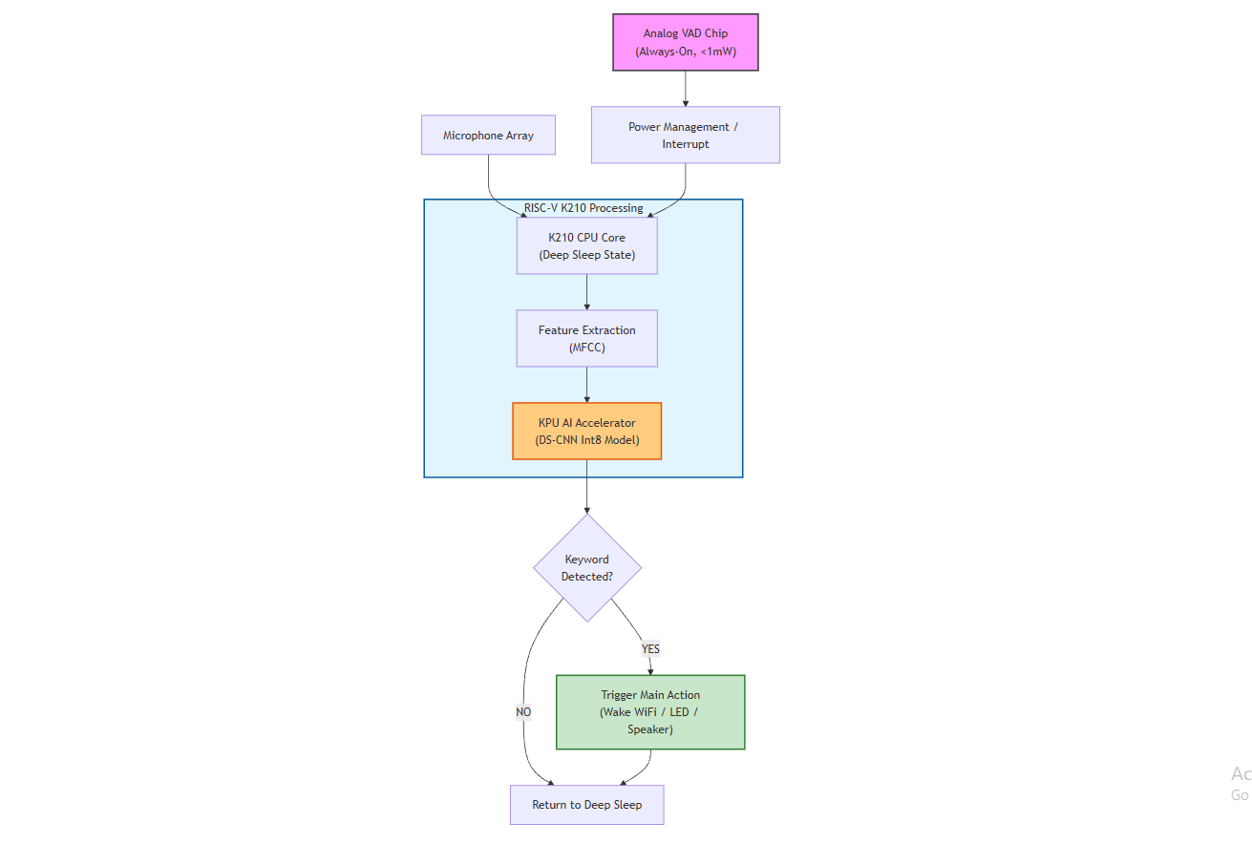

Kết luận chung: Bằng cách kết hợp thuật toán DS-CNN hiệu quả từ bài báo nghiên cứu với sức mạnh phần cứng của K210 KPU (Tutorial 14) và kiến trúc đa tầng năng lượng (VAD + SoC), chúng ta có thể tạo ra một sản phẩm Loa thông minh vừa thông minh, phản hồi nhanh, vừa có chi phí thấp và thời lượng pin ấn tượng, đáp ứng hoàn hảo nhu cầu thị trường hiện nay.

